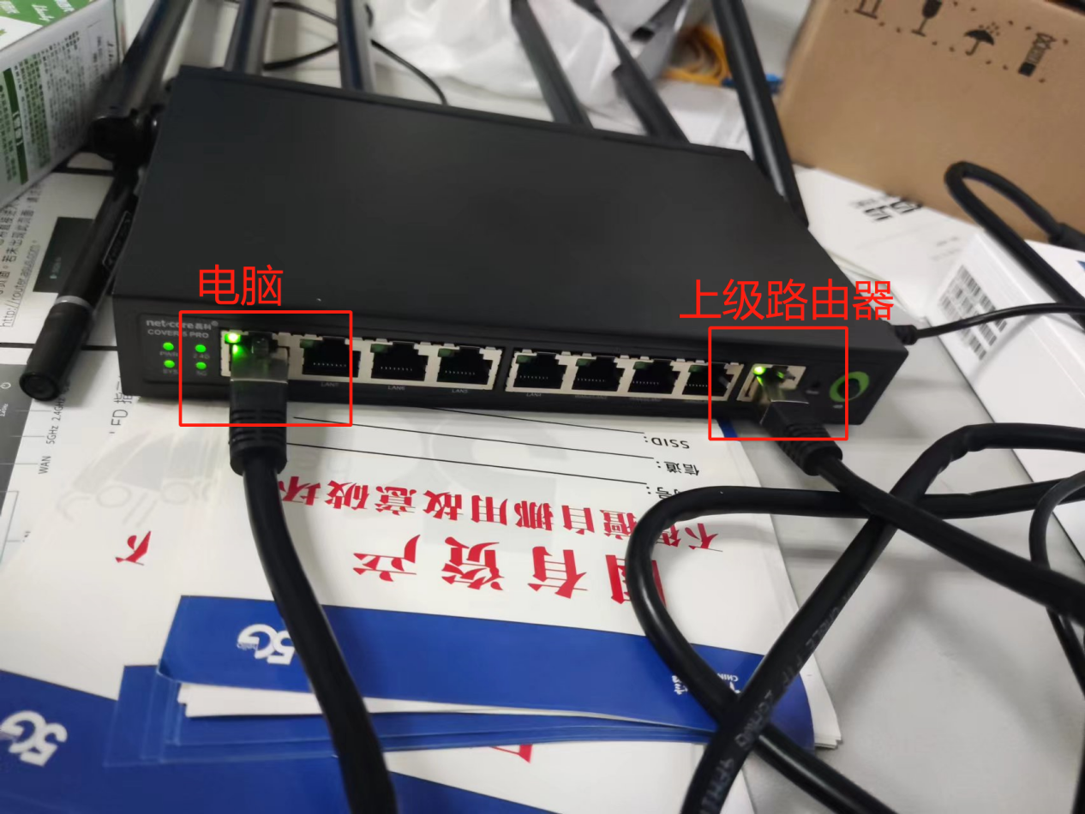
- 连接线路后查看当前IP是否是192.168.1.X
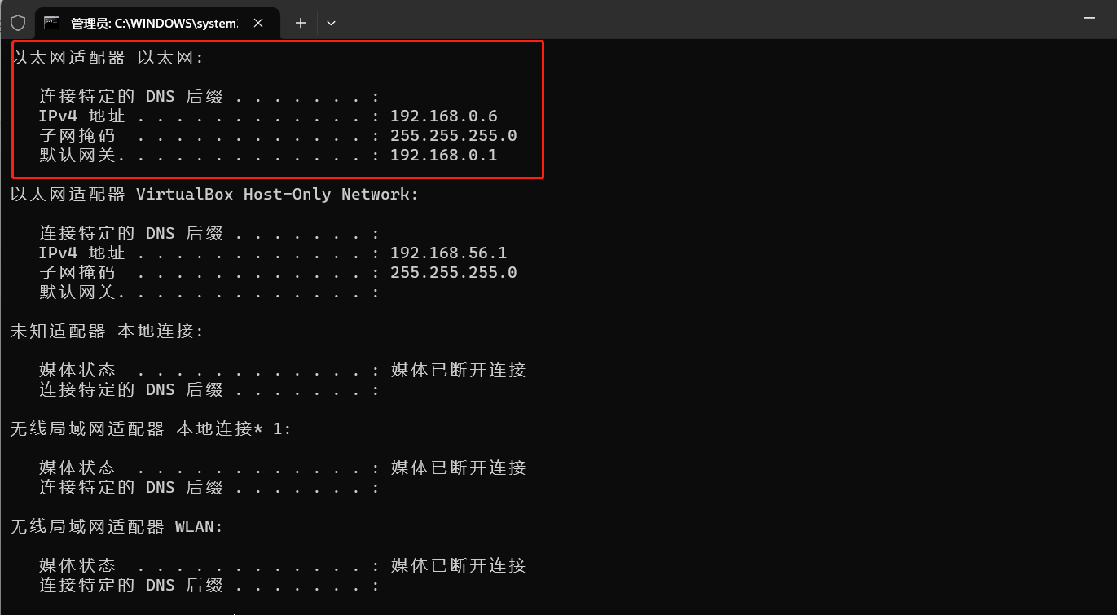
- 用192.168.0.1进入磊科路由器点击快速向导
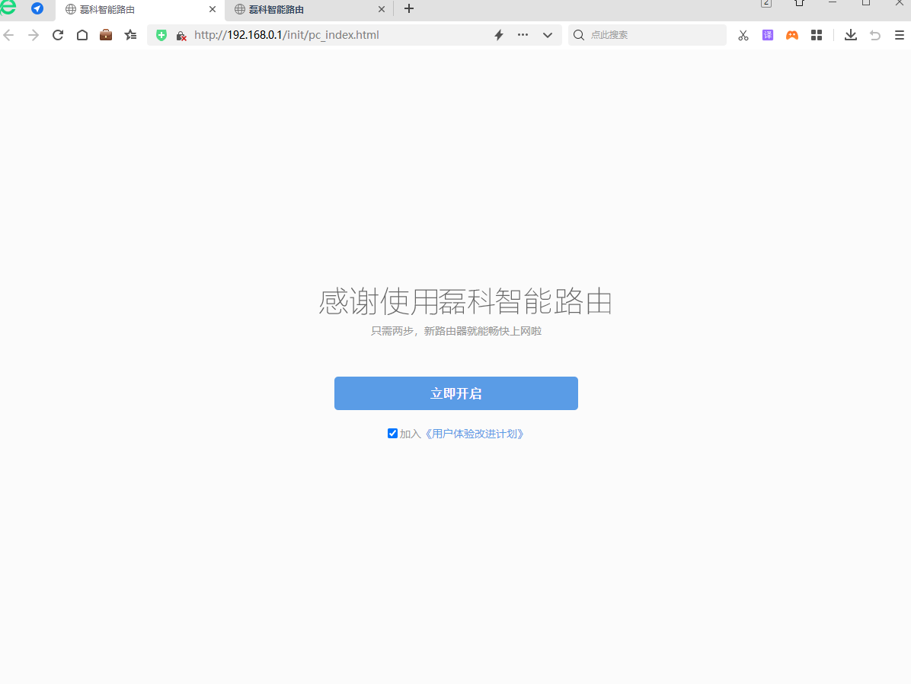
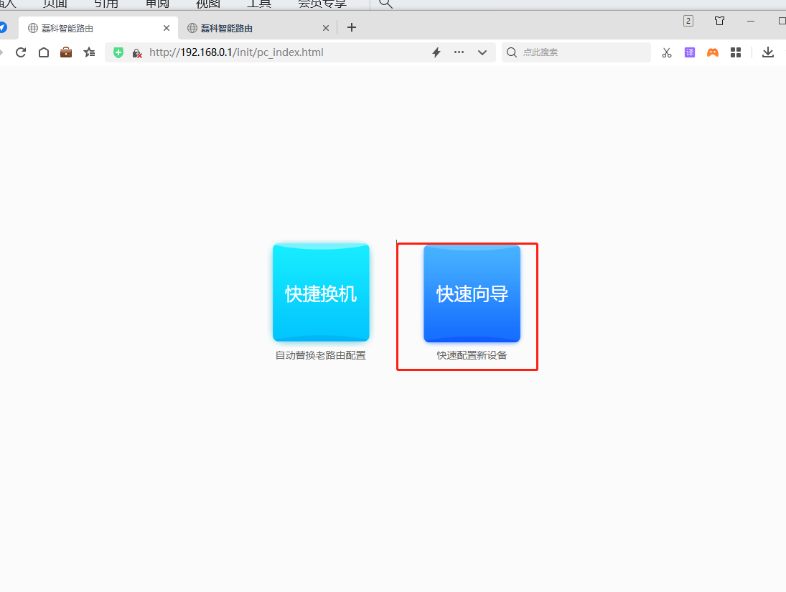
3.设置wan口数量为1
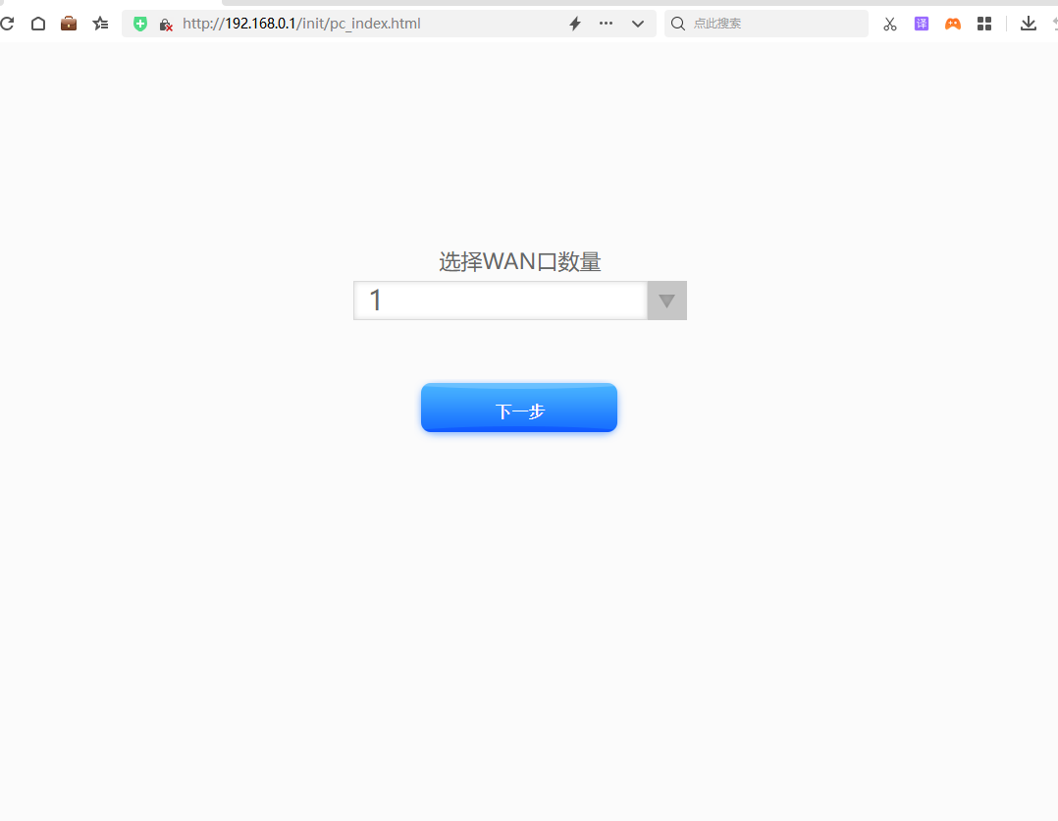
4.点击跳过
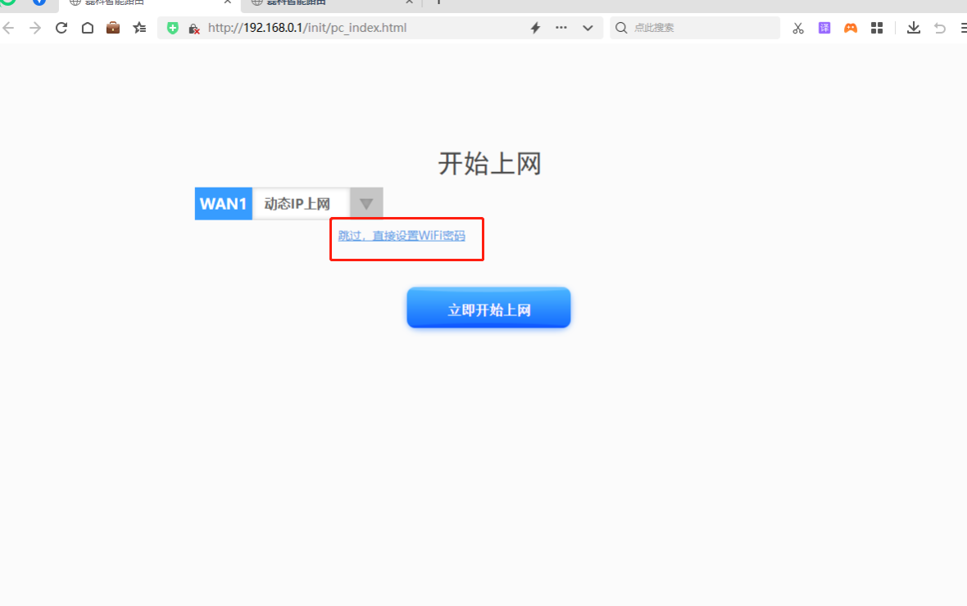
5.按表格填写wifi名称
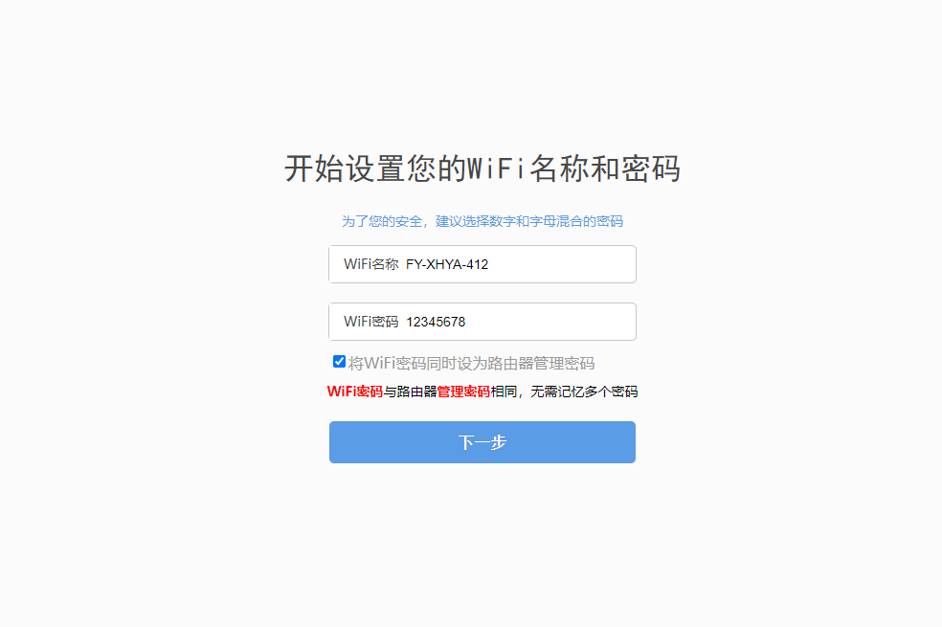
- 待优化完成后重新登录192.168.0.1
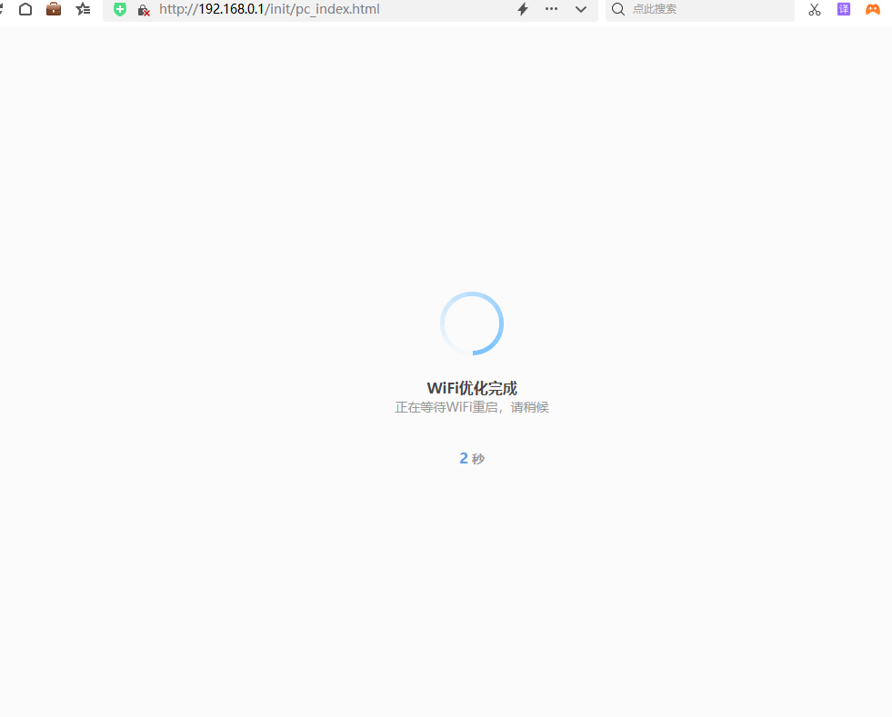
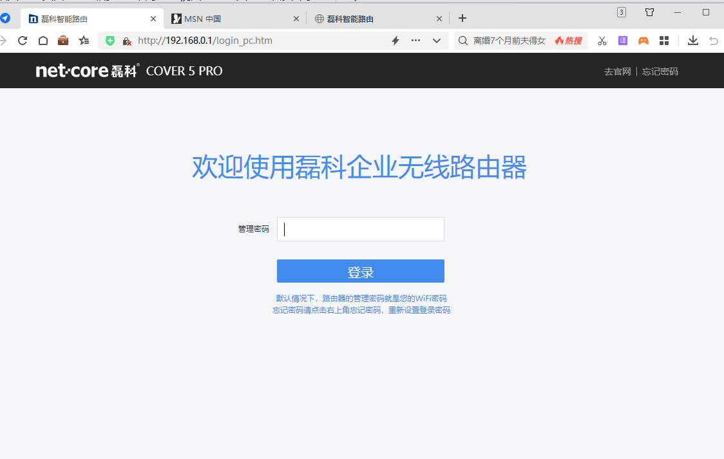
- 进入后点击wifi设置
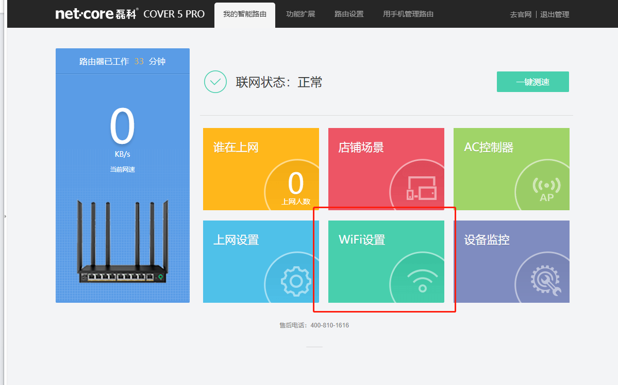
- 点击高级设置隐藏2.4G信号，并将加密方式改成无。点击保存。
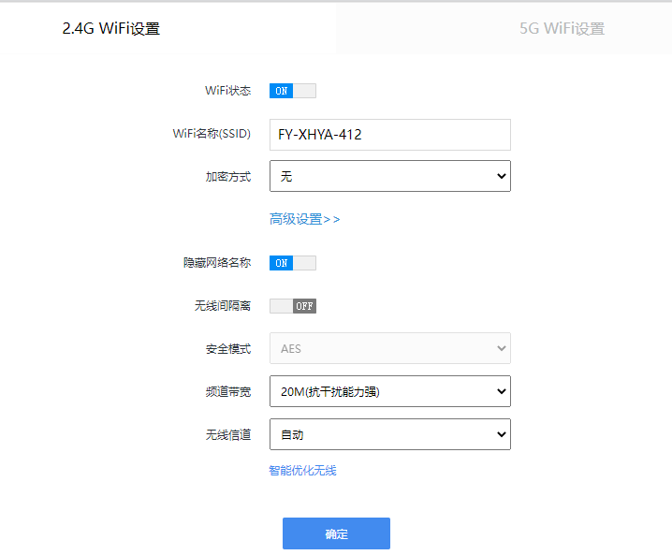

- 点击5G，将频道带宽改成80M,并选中优先连5G。点击保存
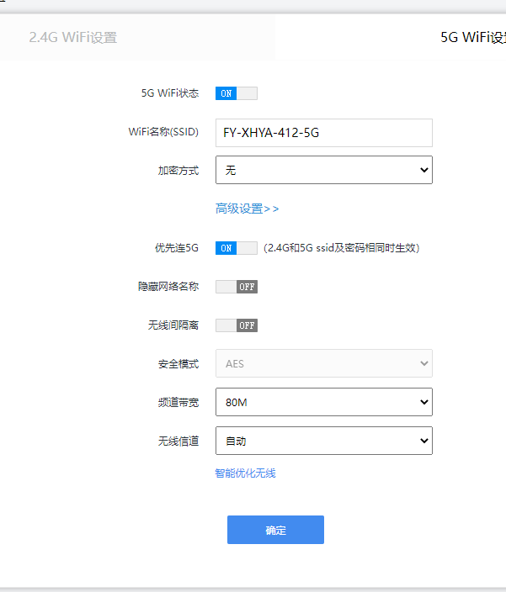
- 点击路由设置-高级设置-修改路由器地址
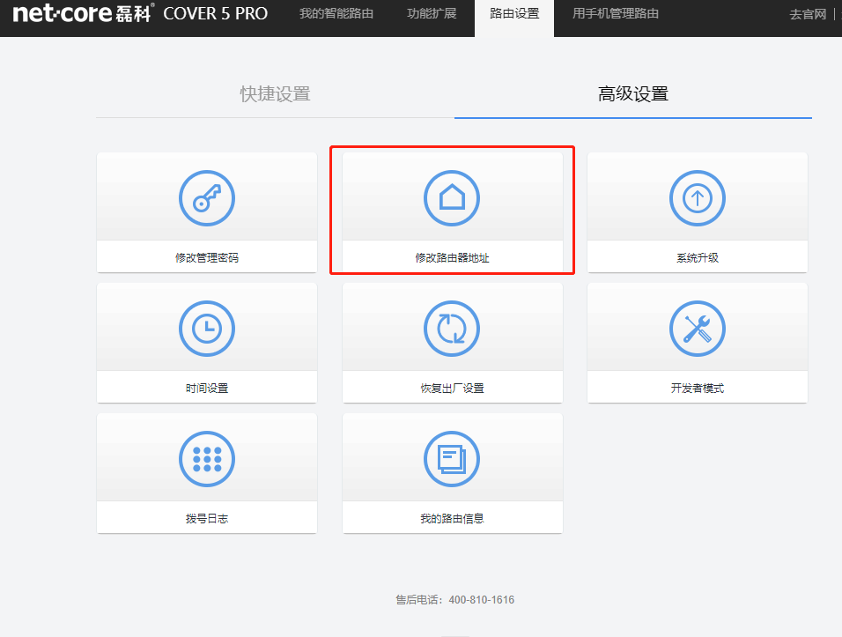
11.关闭DHCP服务器，点击确定。
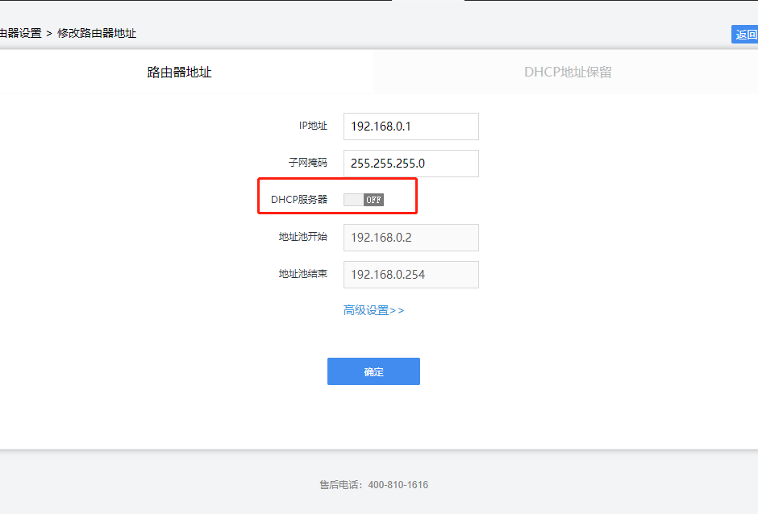
- 将WAN口网线插入任意LAN口处。并将电脑网线插拔。
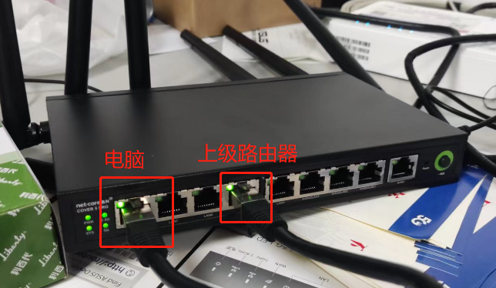
- CMD查看IP是否成功更改。
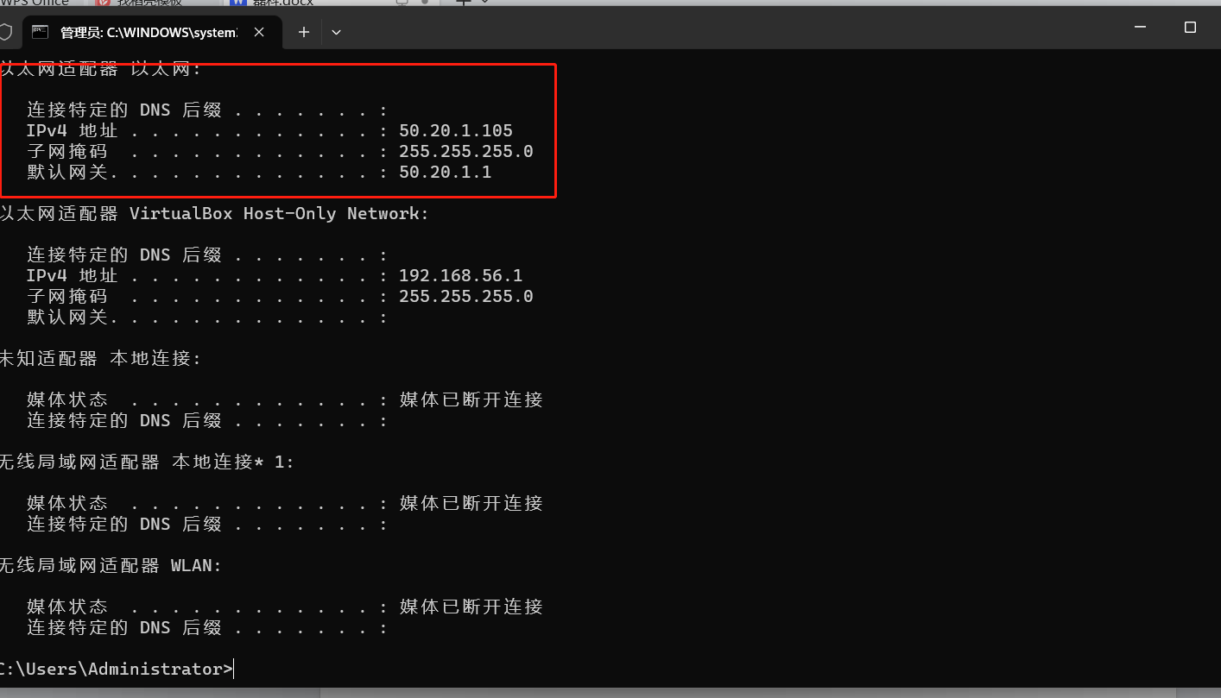
13.贴标签，在箱上写上房间号，并登记箱体上的SN码。

